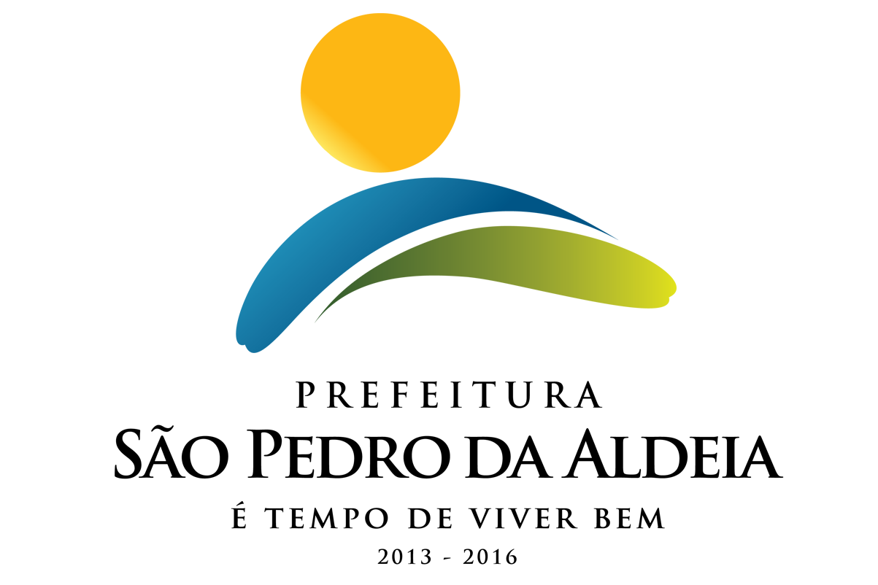

ESTADO DO RIO DE JANEIRO
PREFEITURA MUNICIPAL DE SÃO PEDRO DA ALDEIA
SECRETARIA MUNICIPAL DE ADMINISTRAÇÃO

AVISO DE LICITAÇÃO

TOMADA DE PREÇOS Nº 001/2020
SECRETARIA REQUISITANTE: Secretaria Municipal de Governo
TIPO: Menor Preço Global
PROCESSO ADMINISTRATIVO: 10615/2017
DATA DA ABERTURA: 24/03/2020 às 09:30 HORAS
OBJETO: Reforma do Teatro Municipal.
VALOR GLOBAL: R$ 773.611,47
RETIRADA DO EDITAL: O Edital encontra-se disponível no Portal Oficial da Prefeitura (www.pmspa.rj.gov.br), podendo, também, ser retirado na sede da Prefeitura de São Pedro da Aldeia, na Rua Marques da Cruz nº. 61, Centro, SPA/RJ, no horário de 10:00 às 16:00, portando carimbo de CNPJ da firma, um pen-drive. Maiores informações serão prestadas pelo tel. (022) 2621-7098.

LUIZ FERNANDO S. C. CAMPOS
PRESIDENTE DA CPL

